РАБОЧАЯ ТЕТРАДЬ СТУДЕНТА

УП.11 «Разработка, администрирование и защита баз данных»
Специальность: 09.02.07 Информационные системы и программирование
Пара № 16: «Импорт данных (часть 1): справочники, товары»
Продолжительность: 90 минут
Дата: 17.10.2026
Студент: Ермилов Даниил Евгеньевич
Группа: 3ИП-1-24

📋 ОБЩИЕ СВЕДЕНИЯ
Параметр | Значение
Тема пары | Импорт данных (часть 1): справочники, товары
Компетенции | ПК 11.4
Цель | Научиться импортировать данные из Excel в PostgreSQL
Задачи | 1. Понять, зачем нужен импорт. 2. Освоить способы импорта. 3. Импортировать справочники. 4. Импортировать товары. 5. Проверить импорт
СУБД | PostgreSQL 17
Формат | Дистанционный
Технология | Программированное обучение + разноуровневые задания
ИКТ | МЭШ, pgAdmin, VS Code, Excel

🎯 ЦЕЛЬ ПАРЫ
После этой пары вы сможете:
- Объяснить, зачем нужен импорт данных;
- Импортировать данные из Excel в PostgreSQL;
- Импортировать справочники (categories, sizes);
- Импортировать товары (products);
- Проверять корректность импорта.

📚 ТЕОРЕТИЧЕСКАЯ ЧАСТЬ (25 минут)

1. Что такое импорт данных?
Импорт — это загрузка данных из внешнего источника (Excel) в базу данных.

2. Зачем нужен импорт?
Зачем | Почему
Скорость | Быстрее, чем вводить вручную
Точность | Меньше ошибок
Объём | Можно загрузить много данных
ДЭ | Это задание из ДЭ

3. Какие файлы импортируем?
№ | Файл | Что содержит
1 | Products_import.xlsx | Товары
2 | Sizes_import.xlsx | Размеры

4. Способы импорта
№ | Способ | Плюсы | Минусы
1 | Через pgAdmin | Просто | Только CSV
2 | Через Python | Гибко | Нужен код
3 | Через SQL | Быстро | Нужен формат
4 | Через Excel | Привычно | Ограничения
Рекомендация: через Python (pandas + psycopg2).

5. Алгоритм импорта
№ | Шаг | Что делать
1 | Открыть файл | Excel
2 | Проверить данные | Нет ли ошибок
3 | Подготовить данные | Привести к формату БД
4 | Подключиться к БД | Через Python
5 | Загрузить данные | INSERT
6 | Проверить | SELECT COUNT(*)

6. Синтаксис INSERT
sql
INSERT INTO categories (name) VALUES
('Наручные'),
('Аксессуары'),
('Настенные');

7. 📌 ПРИМЕР ДЛЯ ПОНИМАНИЯ
Пример 1. Импорт справочника:
python
import pandas as pd
import psycopg2

# Подключение
conn = psycopg2.connect(
host="localhost",
port=5432,
database="mir_chasov",
user="postgres",
password="123"
)
cursor = conn.cursor()

# Чтение Excel
df = pd.read_excel("Products_import.xlsx")

# Вставка
for _, row in df.iterrows():
cursor.execute(
"INSERT INTO products (name, price) VALUES (%s, %s)",
(row['Наименование товара'], row['Цена'])
)

conn.commit()
cursor.close()
conn.close()
Пример 2. Проверка импорта:
sql
SELECT COUNT(*) FROM products;

🛠️ ПРАКТИЧЕСКАЯ ЧАСТЬ (55 минут)

ЗАДАНИЕ 1: Подготовка (5 минут)
Задание 1.1. Откройте файл Products_import.xlsx
Цель: открыть файл.
📸 Вставьте скриншот:
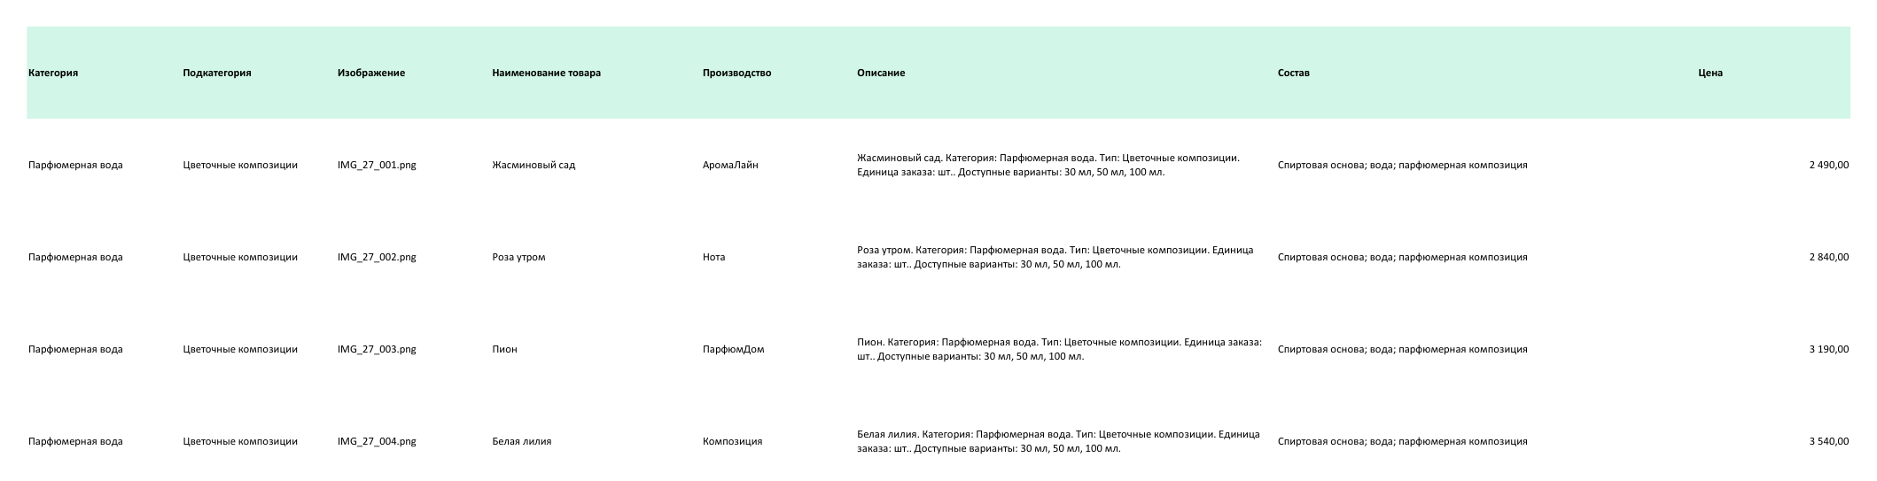
Задание 1.2. Изучите структуру
№ | Колонка | Тип
1 | Категория | VARCHAR
2 | Подкатегория | VARCHAR
3 | Изображение | VARCHAR
4 | Наименование товара | VARCHAR
5 | Производство | VARCHAR
6 | Описание | TEXT
7 | Состав | TEXT
8 | Цена | NUMERIC
Результат: ☑ Структура изучена
📸 Вставьте скриншот:
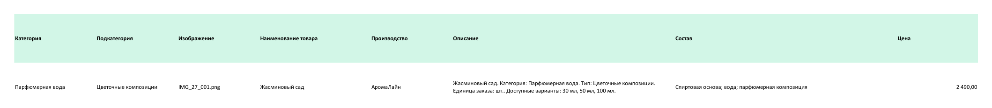

ЗАДАНИЕ 2: Импорт справочника categories (10 минут)
Задание 2.1. Подготовьте данные
name | subcategory
Детская обувь | Кроссовки
Детская обувь | Сапоги
Детская обувь | Босоножки
Детская обувь | Туфли
Женская обувь | Сапоги
Женская обувь | Босоножки
Женская обувь | Туфли
Женская обувь | Кроссовки
Мужская обувь | Кроссовки
Мужская обувь | Туфли
Мужская обувь | Ботинки
Цель: подготовить данные.
Ваш SQL:
sql
-- Задание 2.1
CREATE TABLE categories (
category_id SERIAL PRIMARY KEY,
name VARCHAR(100) NOT NULL,
subcategory VARCHAR(100) NOT NULL,
UNIQUE (name, subcategory)
);
Результат: ☑ Данные подготовлены
📸 Вставьте скриншот:
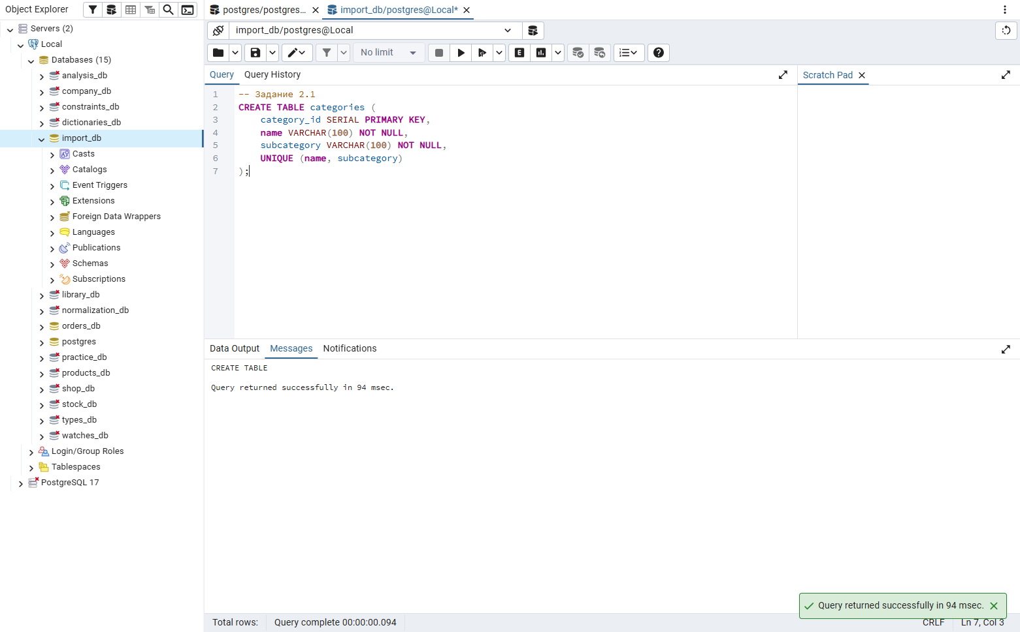
Задание 2.2. Импортируйте данные
Цель: импортировать данные в categories.
Ваш SQL:
sql
-- Задание 2.2
INSERT INTO categories (name, subcategory) VALUES
('Детская обувь', 'Кроссовки'),
('Детская обувь', 'Сапоги'),
('Детская обувь', 'Босоножки'),
('Детская обувь', 'Туфли'),
('Женская обувь', 'Сапоги'),
('Женская обувь', 'Босоножки'),
('Женская обувь', 'Туфли'),
('Женская обувь', 'Кроссовки'),
('Мужская обувь', 'Кроссовки'),
('Мужская обувь', 'Туфли'),
('Мужская обувь', 'Ботинки');
Результат: ☑ Данные импортированы
📸 Вставьте скриншот:
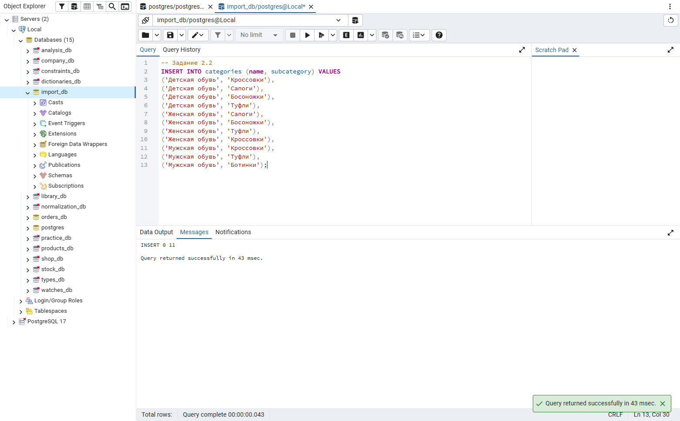
Задание 2.3. Проверьте импорт
Цель: проверить SELECT COUNT(*).
Ваш SQL:
sql
-- Задание 2.3
SELECT COUNT(*) AS categories_count FROM categories;
Результат: ☑ Импорт проверен
📸 Вставьте скриншот:
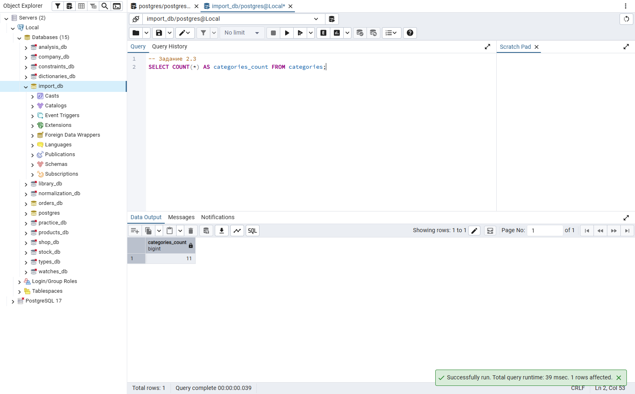

ЗАДАНИЕ 3: Импорт справочника sizes (10 минут)
Задание 3.1. Подготовьте данные
value
18
19
20
21
22
23
24
25
26
27
28
29
30
31
32
33
34
35
36
36.5
37
37.5
38
38.5
39
39.5
40
40.5
41
41.5
42
42.5
43
44
45
Цель: подготовить данные.
Ваш SQL:
sql
-- Задание 3.1
CREATE TABLE sizes (
size_id SERIAL PRIMARY KEY,
value NUMERIC(4,1) NOT NULL UNIQUE CHECK (value > 0)
);
Результат: ☑ Данные подготовлены
📸 Вставьте скриншот:
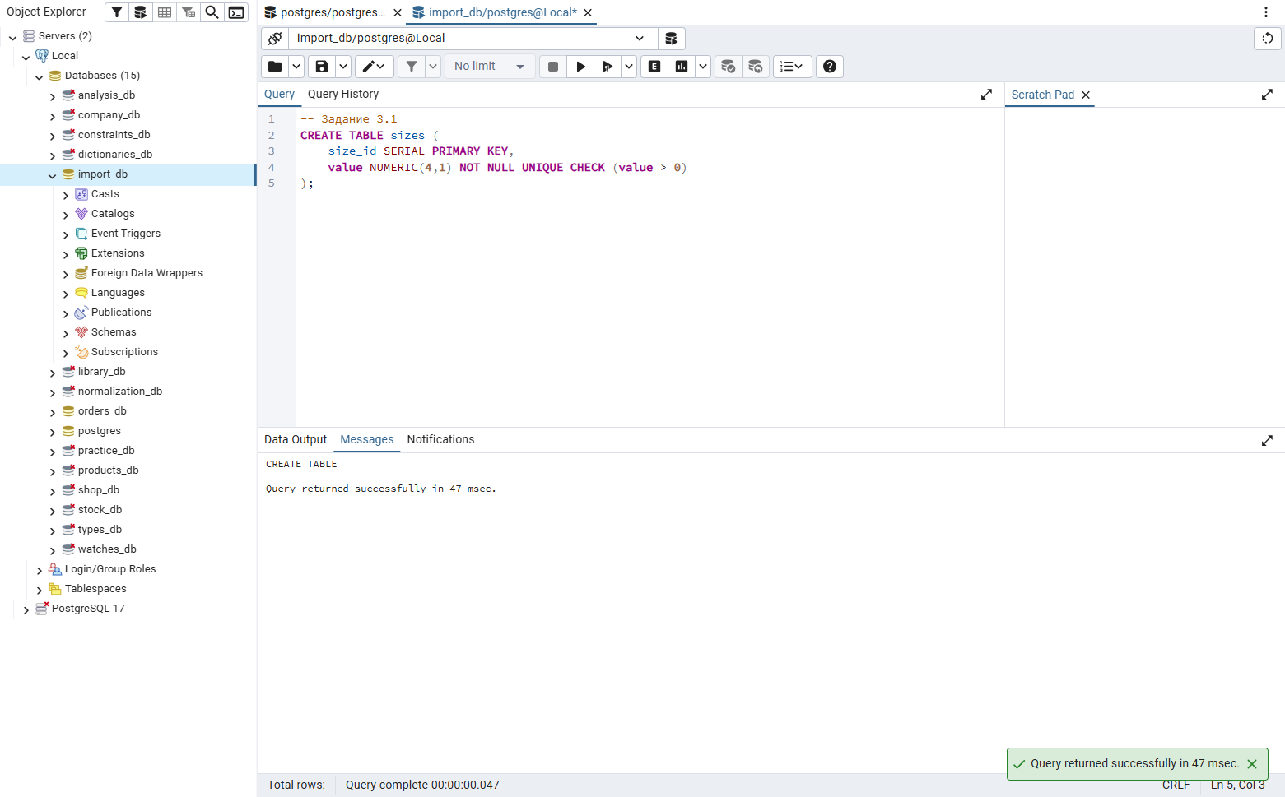
Задание 3.2. Импортируйте данные
Цель: импортировать данные в sizes.
Ваш SQL:
sql
-- Задание 3.2
INSERT INTO sizes (value) VALUES
(18),
(19),
(20),
(21),
(22),
(23),
(24),
(25),
(26),
(27),
(28),
(29),
(30),
(31),
(32),
(33),
(34),
(35),
(36),
(36.5),
(37),
(37.5),
(38),
(38.5),
(39),
(39.5),
(40),
(40.5),
(41),
(41.5),
(42),
(42.5),
(43),
(44),
(45);
Результат: ☑ Данные импортированы
📸 Вставьте скриншот:
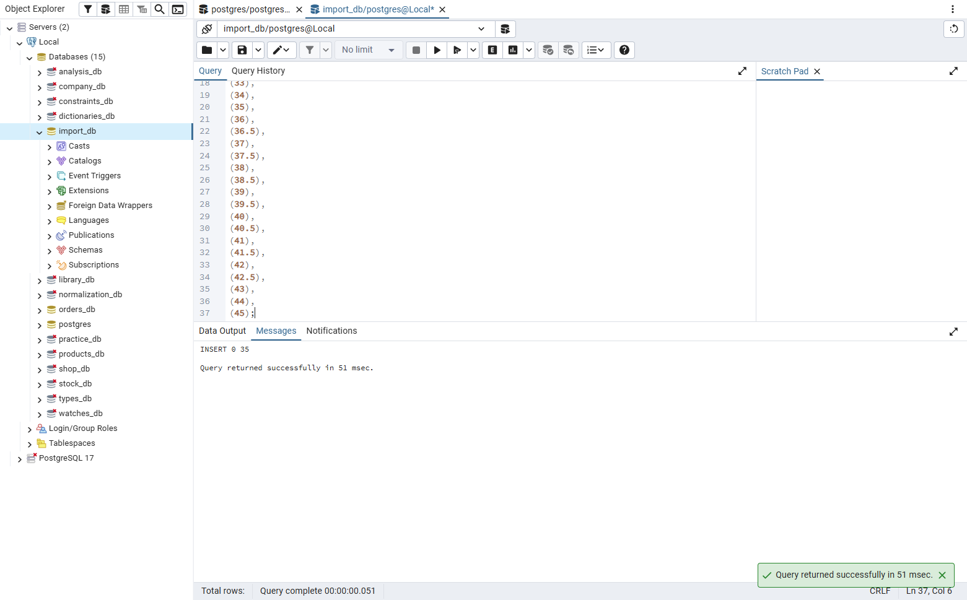
Задание 3.3. Проверьте импорт
Цель: проверить SELECT COUNT(*).
Ваш SQL:
sql
-- Задание 3.3
SELECT COUNT(*) AS sizes_count FROM sizes;
Результат: ☑ Импорт проверен
📸 Вставьте скриншот:
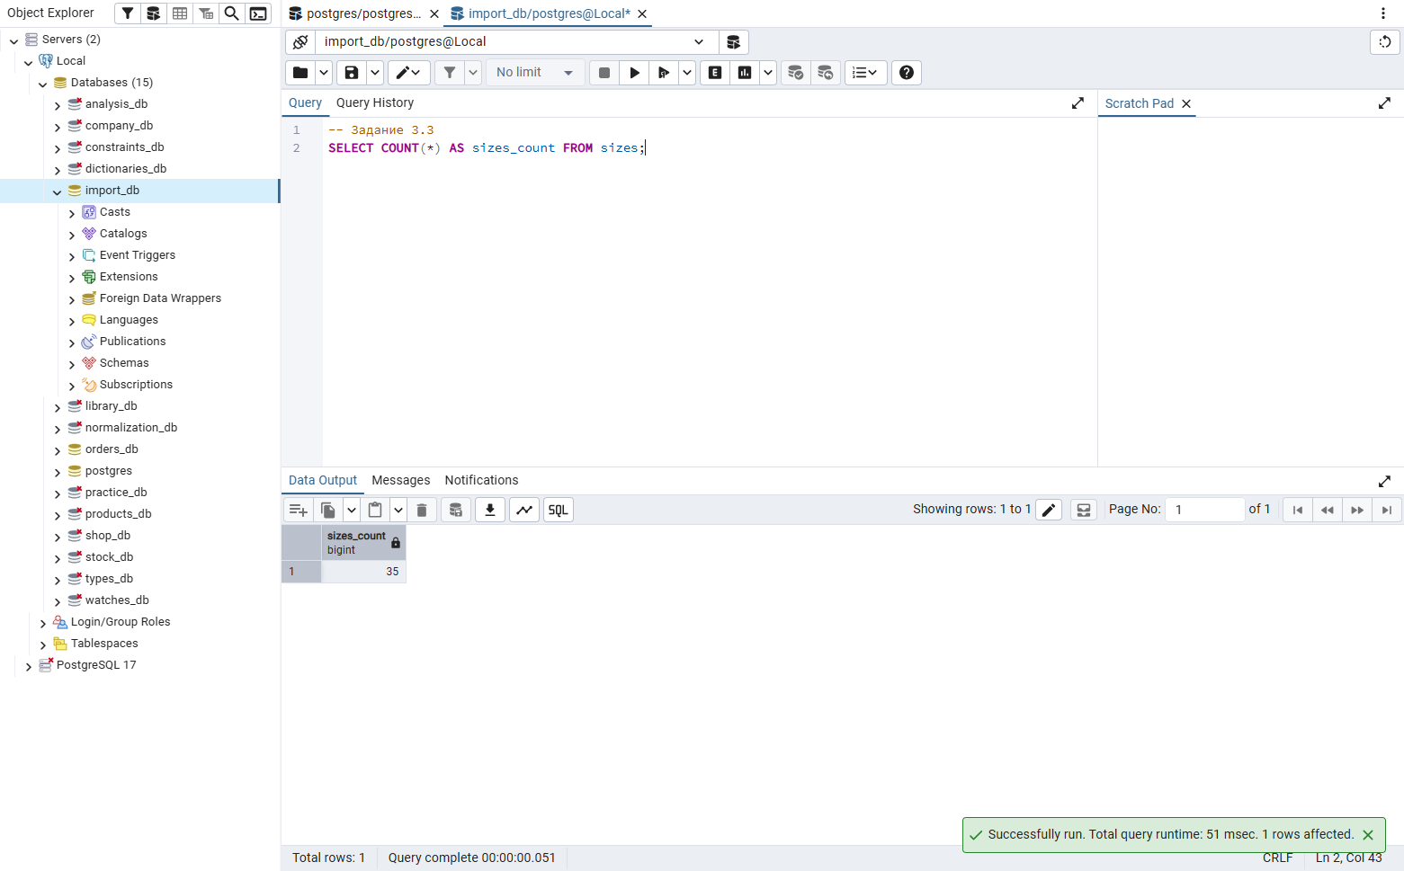

ЗАДАНИЕ 4: Импорт товаров products (15 минут)
Задание 4.1. Подготовьте данные
Категория | Подкатегория | Изображение | Наименование товара | Производство | Описание | Состав | Цена
Детская обувь | Кроссовки | IMG_KS_195217.png | Кроссовки детские «Звёздочка» экокожа | Малыш-Спорт | ... | ... | 2190
Детская обувь | Кроссовки | IMG_KS_195213.png | Кроссовки детские «Гонщик» экокожа | Топ-Топ | ... | ... | 2490
Детская обувь | Кроссовки | IMG_KS_195222.png | Кроссовки детские «Радуга» экокожа | Лапушка | ... | ... | 1990
... | ... | ... | ... | ... | ... | ... | ...
Цель: подготовить данные.
Ваш SQL:
sql
-- Задание 4.1
CREATE TABLE products (
product_id SERIAL PRIMARY KEY,
category_id INTEGER NOT NULL REFERENCES categories(category_id),
image_path VARCHAR(255),
name VARCHAR(200) NOT NULL,
manufacturer VARCHAR(100),
description TEXT,
composition TEXT,
price NUMERIC(10,2) NOT NULL CHECK (price > 0)
);
Результат: ☑ Данные подготовлены
📸 Вставьте скриншот:
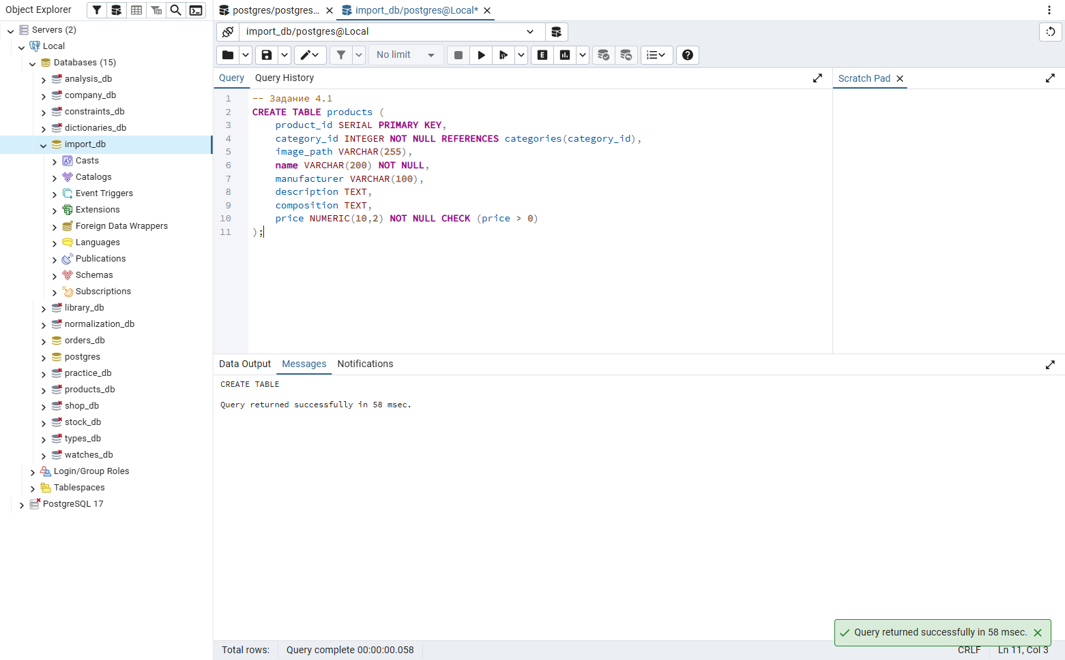
Задание 4.2. Импортируйте данные
Цель: импортировать данные в products.
Ваш SQL:
sql
-- Задание 4.2
INSERT INTO products (category_id, image_path, name, manufacturer, description, composition, price) VALUES
(1, 'IMG_KS_195217.png', 'Кроссовки детские «Звёздочка» экокожа', 'Малыш-Спорт', NULL, NULL, 2190),
(1, 'IMG_KS_195213.png', 'Кроссовки детские «Гонщик» экокожа', 'Топ-Топ', NULL, NULL, 2490),
(1, 'IMG_KS_195222.png', 'Кроссовки детские «Радуга» экокожа', 'Лапушка', NULL, NULL, 1990);
Результат: ☑ Данные импортированы
📸 Вставьте скриншот:
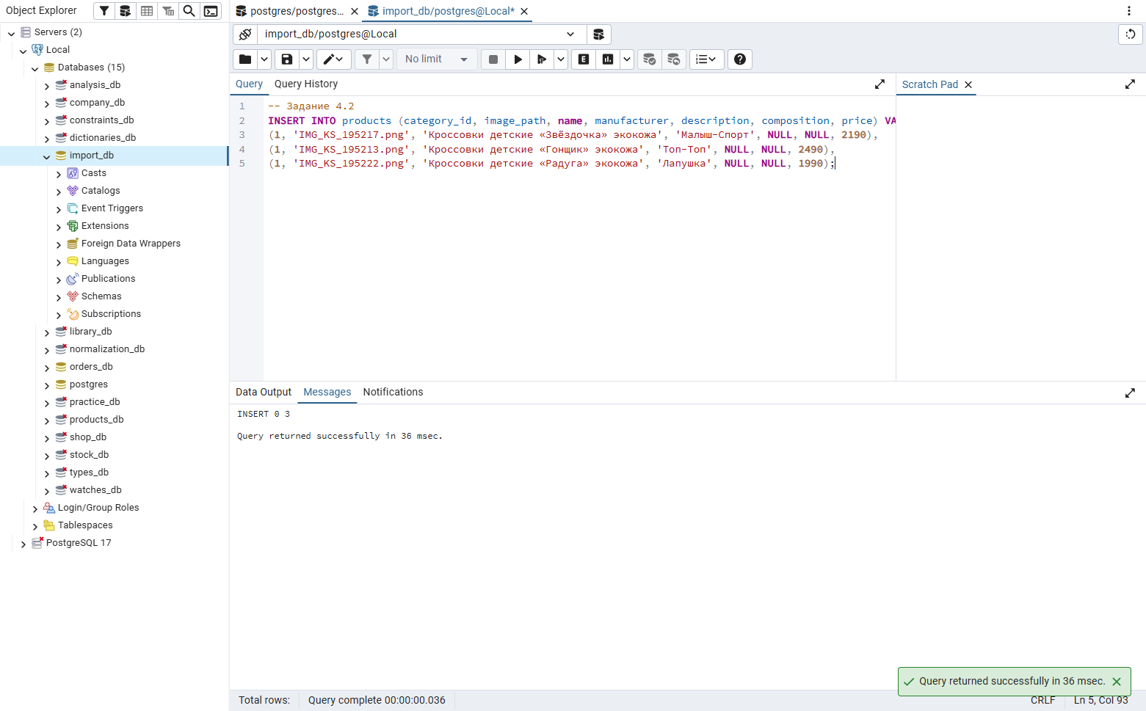
Задание 4.3. Проверьте импорт
Цель: проверить SELECT COUNT(*).
Ваш SQL:
sql
-- Задание 4.3
SELECT COUNT(*) AS products_count FROM products;
Результат: ☑ Импорт проверен
📸 Вставьте скриншот:
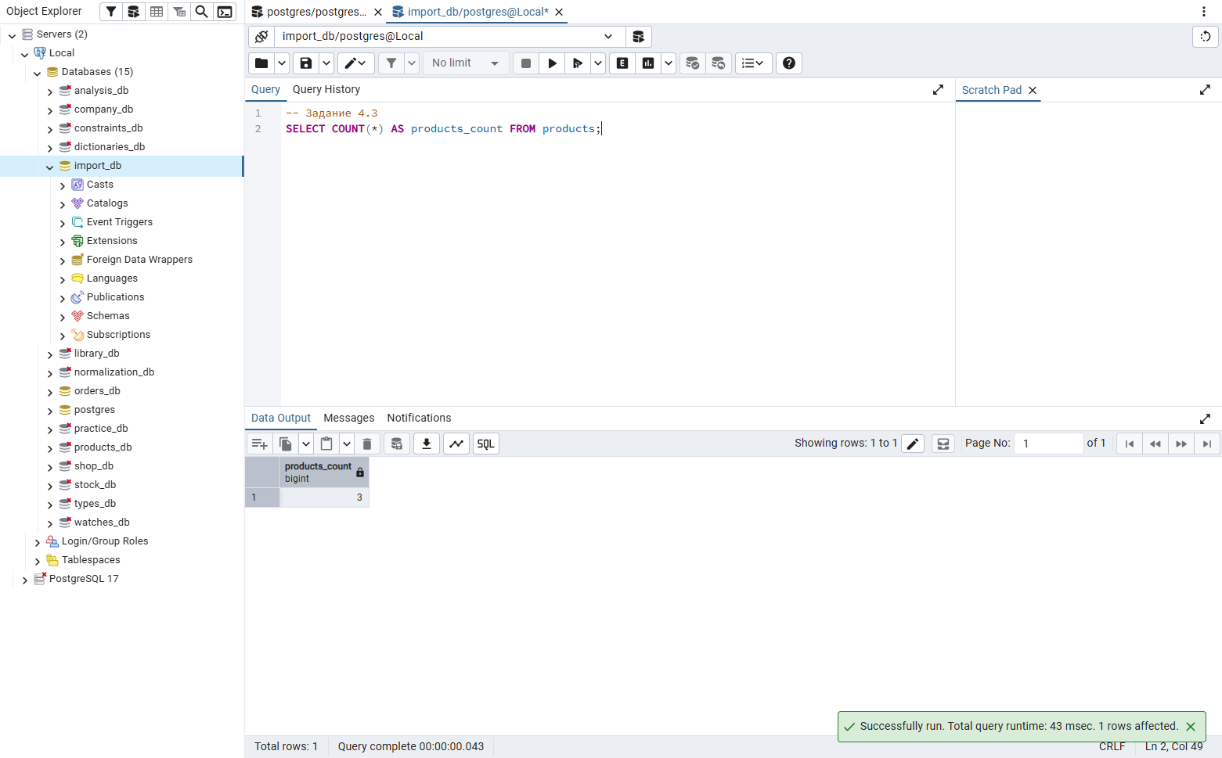

ЗАДАНИЕ 5: Самостоятельная работа (10 минут)
Задание 5.1. Импортируйте справочники для своей темы
Цель: импортировать справочники.
Ваша тема: «Парфюмерия»
Ваш SQL:
sql
-- Задание 5.1
CREATE SCHEMA perfume16;
CREATE TABLE perfume16.categories (
category_id SERIAL PRIMARY KEY,
name VARCHAR(100) NOT NULL UNIQUE
);
CREATE TABLE perfume16.variants (
variant_id SERIAL PRIMARY KEY,
volume_ml INTEGER NOT NULL UNIQUE CHECK (volume_ml > 0)
);
INSERT INTO perfume16.categories (name) VALUES
('Парфюмерная вода'),
('Туалетная вода'),
('Одеколоны'),
('Парфюмерные спреи');
INSERT INTO perfume16.variants (volume_ml) VALUES
(30),
(50),
(100);
SELECT 'categories' AS table_name, COUNT(*) FROM perfume16.categories
UNION ALL SELECT 'variants', COUNT(*) FROM perfume16.variants;
Результат: ☑
📸 Вставьте скриншот:
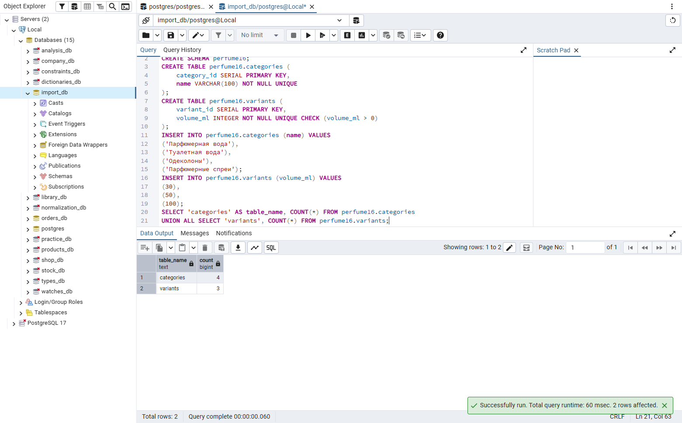
Задание 5.2. Импортируйте товары для своей темы
Цель: импортировать товары.
Ваш SQL:
sql
-- Задание 5.2
CREATE TABLE perfume16.products (
product_id SERIAL PRIMARY KEY,
category_id INTEGER NOT NULL REFERENCES perfume16.categories(category_id),
subcategory VARCHAR(100),
image_path VARCHAR(255),
name VARCHAR(200) NOT NULL,
manufacturer VARCHAR(100) NOT NULL,
description TEXT,
composition TEXT,
price NUMERIC(10,2) NOT NULL CHECK (price > 0),
UNIQUE (name, manufacturer)
);
INSERT INTO perfume16.products
(category_id, subcategory, image_path, name, manufacturer, description, composition, price) VALUES
(1, 'Цветочные композиции', 'IMG_27_001.png', 'Жасминовый сад', 'АромаЛайн', 'Жасминовый сад. Категория: Парфюмерная вода. Тип: Цветочные композиции. Единица заказа: шт.. Доступные варианты: 30 мл, 50 мл, 100 мл.', 'Спиртовая основа; вода; парфюмерная композиция', 2490),
(1, 'Цветочные композиции', 'IMG_27_002.png', 'Роза утром', 'Нота', 'Роза утром. Категория: Парфюмерная вода. Тип: Цветочные композиции. Единица заказа: шт.. Доступные варианты: 30 мл, 50 мл, 100 мл.', 'Спиртовая основа; вода; парфюмерная композиция', 2840),
(1, 'Цветочные композиции', 'IMG_27_003.png', 'Пион', 'ПарфюмДом', 'Пион. Категория: Парфюмерная вода. Тип: Цветочные композиции. Единица заказа: шт.. Доступные варианты: 30 мл, 50 мл, 100 мл.', 'Спиртовая основа; вода; парфюмерная композиция', 3190),
(1, 'Цветочные композиции', 'IMG_27_004.png', 'Белая лилия', 'Композиция', 'Белая лилия. Категория: Парфюмерная вода. Тип: Цветочные композиции. Единица заказа: шт.. Доступные варианты: 30 мл, 50 мл, 100 мл.', 'Спиртовая основа; вода; парфюмерная композиция', 3540),
(1, 'Цветочные композиции', 'IMG_27_005.png', 'Фиалка', 'АромаЛайн', 'Фиалка. Категория: Парфюмерная вода. Тип: Цветочные композиции. Единица заказа: шт.. Доступные варианты: 30 мл, 50 мл, 100 мл.', 'Спиртовая основа; вода; парфюмерная композиция', 3890),
(1, 'Цветочные композиции', 'IMG_27_006.png', 'Сирень', 'Нота', 'Сирень. Категория: Парфюмерная вода. Тип: Цветочные композиции. Единица заказа: шт.. Доступные варианты: 30 мл, 50 мл, 100 мл.', 'Спиртовая основа; вода; парфюмерная композиция', 4240),
(1, 'Цветочные композиции', 'IMG_27_007.png', 'Цветочный вечер', 'ПарфюмДом', 'Цветочный вечер. Категория: Парфюмерная вода. Тип: Цветочные композиции. Единица заказа: шт.. Доступные варианты: 30 мл, 50 мл, 100 мл.', 'Спиртовая основа; вода; парфюмерная композиция', 4590),
(1, 'Цветочные композиции', 'IMG_27_008.png', 'Лепесток', 'Композиция', 'Лепесток. Категория: Парфюмерная вода. Тип: Цветочные композиции. Единица заказа: шт.. Доступные варианты: 30 мл, 50 мл, 100 мл.', 'Спиртовая основа; вода; парфюмерная композиция', 4940),
(2, 'Свежие композиции', 'IMG_27_009.png', 'Морской бриз', 'АромаЛайн', 'Морской бриз. Категория: Туалетная вода. Тип: Свежие композиции. Единица заказа: шт.. Доступные варианты: 30 мл, 50 мл, 100 мл.', 'Спиртовая основа; вода; парфюмерная композиция', 1490),
(2, 'Свежие композиции', 'IMG_27_010.png', 'Зелёный лист', 'Нота', 'Зелёный лист. Категория: Туалетная вода. Тип: Свежие композиции. Единица заказа: шт.. Доступные варианты: 30 мл, 50 мл, 100 мл.', 'Спиртовая основа; вода; парфюмерная композиция', 1740),
(2, 'Свежие композиции', 'IMG_27_011.png', 'Утренний воздух', 'ПарфюмДом', 'Утренний воздух. Категория: Туалетная вода. Тип: Свежие композиции. Единица заказа: шт.. Доступные варианты: 30 мл, 50 мл, 100 мл.', 'Спиртовая основа; вода; парфюмерная композиция', 1990),
(2, 'Свежие композиции', 'IMG_27_012.png', 'Цитрус', 'Композиция', 'Цитрус. Категория: Туалетная вода. Тип: Свежие композиции. Единица заказа: шт.. Доступные варианты: 30 мл, 50 мл, 100 мл.', 'Спиртовая основа; вода; парфюмерная композиция', 2240),
(2, 'Свежие композиции', 'IMG_27_013.png', 'Лимонный свет', 'АромаЛайн', 'Лимонный свет. Категория: Туалетная вода. Тип: Свежие композиции. Единица заказа: шт.. Доступные варианты: 30 мл, 50 мл, 100 мл.', 'Спиртовая основа; вода; парфюмерная композиция', 2490),
(2, 'Свежие композиции', 'IMG_27_014.png', 'Чистая линия', 'Нота', 'Чистая линия. Категория: Туалетная вода. Тип: Свежие композиции. Единица заказа: шт.. Доступные варианты: 30 мл, 50 мл, 100 мл.', 'Спиртовая основа; вода; парфюмерная композиция', 2740),
(2, 'Свежие композиции', 'IMG_27_015.png', 'Ветер', 'ПарфюмДом', 'Ветер. Категория: Туалетная вода. Тип: Свежие композиции. Единица заказа: шт.. Доступные варианты: 30 мл, 50 мл, 100 мл.', 'Спиртовая основа; вода; парфюмерная композиция', 2990),
(2, 'Свежие композиции', 'IMG_27_016.png', 'Прохлада', 'Композиция', 'Прохлада. Категория: Туалетная вода. Тип: Свежие композиции. Единица заказа: шт.. Доступные варианты: 30 мл, 50 мл, 100 мл.', 'Спиртовая основа; вода; парфюмерная композиция', 3240),
(3, 'Цитрусовые композиции', 'IMG_27_017.png', 'Бергамот', 'АромаЛайн', 'Бергамот. Категория: Одеколоны. Тип: Цитрусовые композиции. Единица заказа: шт.. Доступные варианты: 30 мл, 50 мл, 100 мл.', 'Спиртовая основа; вода; парфюмерная композиция', 990),
(3, 'Цитрусовые композиции', 'IMG_27_018.png', 'Лайм', 'Нота', 'Лайм. Категория: Одеколоны. Тип: Цитрусовые композиции. Единица заказа: шт.. Доступные варианты: 30 мл, 50 мл, 100 мл.', 'Спиртовая основа; вода; парфюмерная композиция', 1170),
(3, 'Цитрусовые композиции', 'IMG_27_019.png', 'Апельсин', 'ПарфюмДом', 'Апельсин. Категория: Одеколоны. Тип: Цитрусовые композиции. Единица заказа: шт.. Доступные варианты: 30 мл, 50 мл, 100 мл.', 'Спиртовая основа; вода; парфюмерная композиция', 1350),
(3, 'Цитрусовые композиции', 'IMG_27_020.png', 'Грейпфрут', 'Композиция', 'Грейпфрут. Категория: Одеколоны. Тип: Цитрусовые композиции. Единица заказа: шт.. Доступные варианты: 30 мл, 50 мл, 100 мл.', 'Спиртовая основа; вода; парфюмерная композиция', 1530),
(3, 'Цитрусовые композиции', 'IMG_27_021.png', 'Лимон', 'АромаЛайн', 'Лимон. Категория: Одеколоны. Тип: Цитрусовые композиции. Единица заказа: шт.. Доступные варианты: 30 мл, 50 мл, 100 мл.', 'Спиртовая основа; вода; парфюмерная композиция', 1710),
(3, 'Цитрусовые композиции', 'IMG_27_022.png', 'Мандарин', 'Нота', 'Мандарин. Категория: Одеколоны. Тип: Цитрусовые композиции. Единица заказа: шт.. Доступные варианты: 30 мл, 50 мл, 100 мл.', 'Спиртовая основа; вода; парфюмерная композиция', 1890),
(3, 'Цитрусовые композиции', 'IMG_27_023.png', 'Нероли', 'ПарфюмДом', 'Нероли. Категория: Одеколоны. Тип: Цитрусовые композиции. Единица заказа: шт.. Доступные варианты: 30 мл, 50 мл, 100 мл.', 'Спиртовая основа; вода; парфюмерная композиция', 2070),
(3, 'Цитрусовые композиции', 'IMG_27_024.png', 'Свежий цитрус', 'Композиция', 'Свежий цитрус. Категория: Одеколоны. Тип: Цитрусовые композиции. Единица заказа: шт.. Доступные варианты: 30 мл, 50 мл, 100 мл.', 'Спиртовая основа; вода; парфюмерная композиция', 2250),
(4, 'Для тела', 'IMG_27_025.png', 'Лёгкий цветок', 'АромаЛайн', 'Лёгкий цветок. Категория: Парфюмерные спреи. Тип: Для тела. Единица заказа: шт.. Доступные варианты: 30 мл, 50 мл, 100 мл.', 'Водная и спиртовая основа; ароматическая композиция', 690),
(4, 'Для тела', 'IMG_27_026.png', 'Тёплая ваниль', 'Нота', 'Тёплая ваниль. Категория: Парфюмерные спреи. Тип: Для тела. Единица заказа: шт.. Доступные варианты: 30 мл, 50 мл, 100 мл.', 'Водная и спиртовая основа; ароматическая композиция', 840),
(4, 'Для тела', 'IMG_27_027.png', 'Ягодная нота', 'ПарфюмДом', 'Ягодная нота. Категория: Парфюмерные спреи. Тип: Для тела. Единица заказа: шт.. Доступные варианты: 30 мл, 50 мл, 100 мл.', 'Водная и спиртовая основа; ароматическая композиция', 990),
(4, 'Для тела', 'IMG_27_028.png', 'Свежий лист', 'Композиция', 'Свежий лист. Категория: Парфюмерные спреи. Тип: Для тела. Единица заказа: шт.. Доступные варианты: 30 мл, 50 мл, 100 мл.', 'Водная и спиртовая основа; ароматическая композиция', 1140),
(4, 'Для тела', 'IMG_27_029.png', 'Мягкий цитрус', 'АромаЛайн', 'Мягкий цитрус. Категория: Парфюмерные спреи. Тип: Для тела. Единица заказа: шт.. Доступные варианты: 30 мл, 50 мл, 100 мл.', 'Водная и спиртовая основа; ароматическая композиция', 1290),
(4, 'Для тела', 'IMG_27_030.png', 'Солнечный день', 'Нота', 'Солнечный день. Категория: Парфюмерные спреи. Тип: Для тела. Единица заказа: шт.. Доступные варианты: 30 мл, 50 мл, 100 мл.', 'Водная и спиртовая основа; ароматическая композиция', 1440),
(4, 'Для тела', NULL, 'Тихий вечер', 'ПарфюмДом', 'Тихий вечер. Категория: Парфюмерные спреи. Тип: Для тела. Единица заказа: шт.. Доступные варианты: 30 мл, 50 мл, 100 мл.', 'Водная и спиртовая основа; ароматическая композиция', 1590);
SELECT COUNT(*) AS perfume_products_count FROM perfume16.products;
Результат: ☑
📸 Вставьте скриншот:
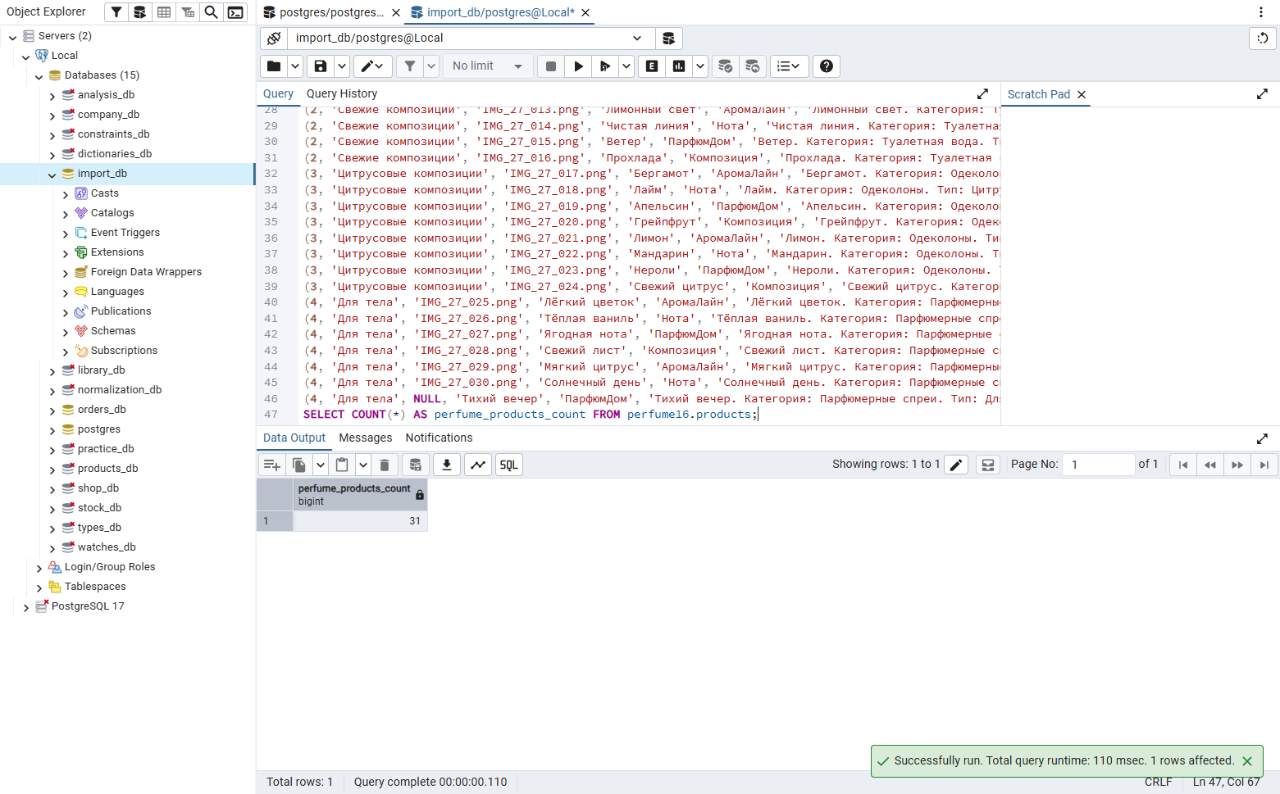

ЗАДАНИЕ 6: Разноуровневые задания (5 минут)

Уровень 1 (базовый)
Задание 1.1. Импортируйте 5 категорий
Ваш SQL:
sql
-- Задание 6.1
CREATE SCHEMA level1_16;
CREATE TABLE level1_16.categories (
category_id SERIAL PRIMARY KEY,
name VARCHAR(100) NOT NULL,
subcategory VARCHAR(100) NOT NULL,
UNIQUE (name, subcategory)
);
INSERT INTO level1_16.categories (name, subcategory) VALUES
('Детская обувь', 'Кроссовки'),
('Детская обувь', 'Сапоги'),
('Детская обувь', 'Босоножки'),
('Детская обувь', 'Туфли'),
('Женская обувь', 'Сапоги');
SELECT COUNT(*) AS categories_count FROM level1_16.categories;
Результат: ☑
📸 Вставьте скриншот:
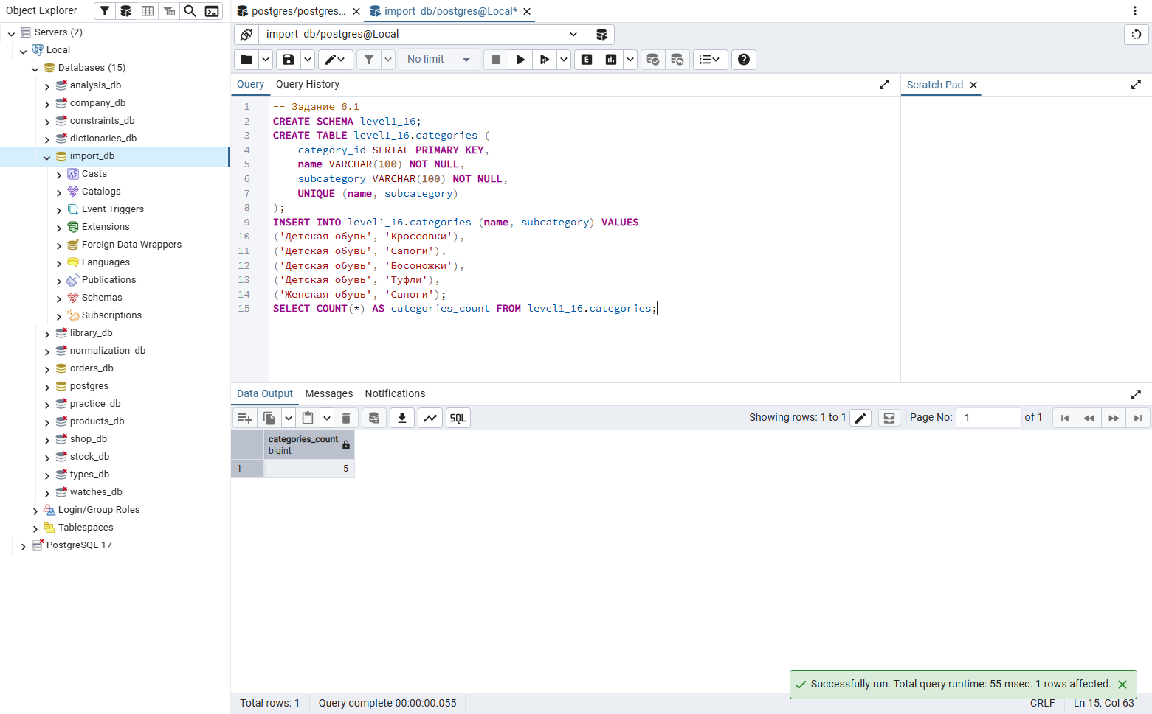

Уровень 2 (средний)
Задание 2.1. Импортируйте 10 категорий + 10 размеров
Ваш SQL:
sql
-- Задание 6.2
CREATE SCHEMA level2_16;
CREATE TABLE level2_16.categories (
category_id SERIAL PRIMARY KEY,
name VARCHAR(100) NOT NULL,
subcategory VARCHAR(100) NOT NULL,
UNIQUE (name, subcategory)
);
CREATE TABLE level2_16.sizes (
size_id SERIAL PRIMARY KEY,
value NUMERIC(4,1) NOT NULL UNIQUE CHECK (value > 0)
);
INSERT INTO level2_16.categories (name, subcategory) VALUES
('Детская обувь', 'Кроссовки'),
('Детская обувь', 'Сапоги'),
('Детская обувь', 'Босоножки'),
('Детская обувь', 'Туфли'),
('Женская обувь', 'Сапоги'),
('Женская обувь', 'Босоножки'),
('Женская обувь', 'Туфли'),
('Женская обувь', 'Кроссовки'),
('Мужская обувь', 'Кроссовки'),
('Мужская обувь', 'Туфли');
INSERT INTO level2_16.sizes (value) VALUES
(18),
(19),
(20),
(21),
(22),
(23),
(24),
(25),
(26),
(27);
SELECT 'categories' AS table_name, COUNT(*) FROM level2_16.categories
UNION ALL SELECT 'sizes', COUNT(*) FROM level2_16.sizes;
Результат: ☑
📸 Вставьте скриншот:
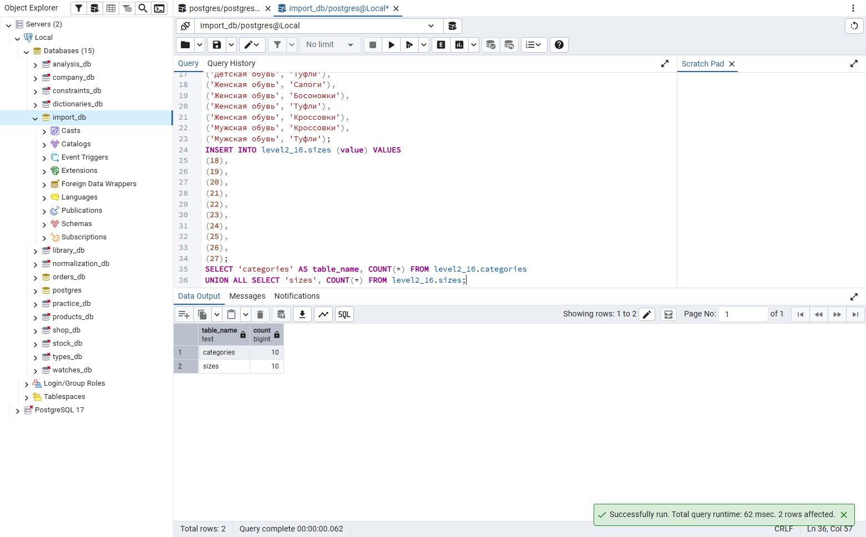

Уровень 3 (повышенный)
Задание 3.1. Импортируйте все данные (categories, sizes, products)
Ваш SQL:
sql
-- Задание 6.3
CREATE SCHEMA level3_16;
CREATE TABLE level3_16.categories (
category_id SERIAL PRIMARY KEY,
name VARCHAR(100) NOT NULL,
subcategory VARCHAR(100) NOT NULL,
UNIQUE (name, subcategory)
);
CREATE TABLE level3_16.sizes (
size_id SERIAL PRIMARY KEY,
value NUMERIC(4,1) NOT NULL UNIQUE CHECK (value > 0)
);
CREATE TABLE level3_16.products (
product_id SERIAL PRIMARY KEY,
category_id INTEGER NOT NULL REFERENCES level3_16.categories(category_id),
image_path VARCHAR(255),
name VARCHAR(200) NOT NULL,
manufacturer VARCHAR(100),
description TEXT,
composition TEXT,
price NUMERIC(10,2) NOT NULL CHECK (price > 0)
);
INSERT INTO level3_16.categories (name, subcategory) VALUES
('Детская обувь', 'Кроссовки'),
('Детская обувь', 'Сапоги'),
('Детская обувь', 'Босоножки'),
('Детская обувь', 'Туфли'),
('Женская обувь', 'Сапоги'),
('Женская обувь', 'Босоножки'),
('Женская обувь', 'Туфли'),
('Женская обувь', 'Кроссовки'),
('Мужская обувь', 'Кроссовки'),
('Мужская обувь', 'Туфли'),
('Мужская обувь', 'Ботинки');
INSERT INTO level3_16.sizes (value) VALUES
(18),
(19),
(20),
(21),
(22),
(23),
(24),
(25),
(26),
(27),
(28),
(29),
(30),
(31),
(32),
(33),
(34),
(35),
(36),
(36.5),
(37),
(37.5),
(38),
(38.5),
(39),
(39.5),
(40),
(40.5),
(41),
(41.5),
(42),
(42.5),
(43),
(44),
(45);
INSERT INTO level3_16.products
(category_id, image_path, name, manufacturer, description, composition, price) VALUES
(1, 'IMG_KS_195217.png', 'Кроссовки детские «Звёздочка» экокожа', 'Малыш-Спорт', NULL, NULL, 2190),
(1, 'IMG_KS_195213.png', 'Кроссовки детские «Гонщик» экокожа', 'Топ-Топ', NULL, NULL, 2490),
(1, 'IMG_KS_195222.png', 'Кроссовки детские «Радуга» экокожа', 'Лапушка', NULL, NULL, 1990);
SELECT 'categories' AS table_name, COUNT(*) FROM level3_16.categories
UNION ALL SELECT 'sizes', COUNT(*) FROM level3_16.sizes
UNION ALL SELECT 'products', COUNT(*) FROM level3_16.products;
Результат: ☑
📸 Вставьте скриншот:
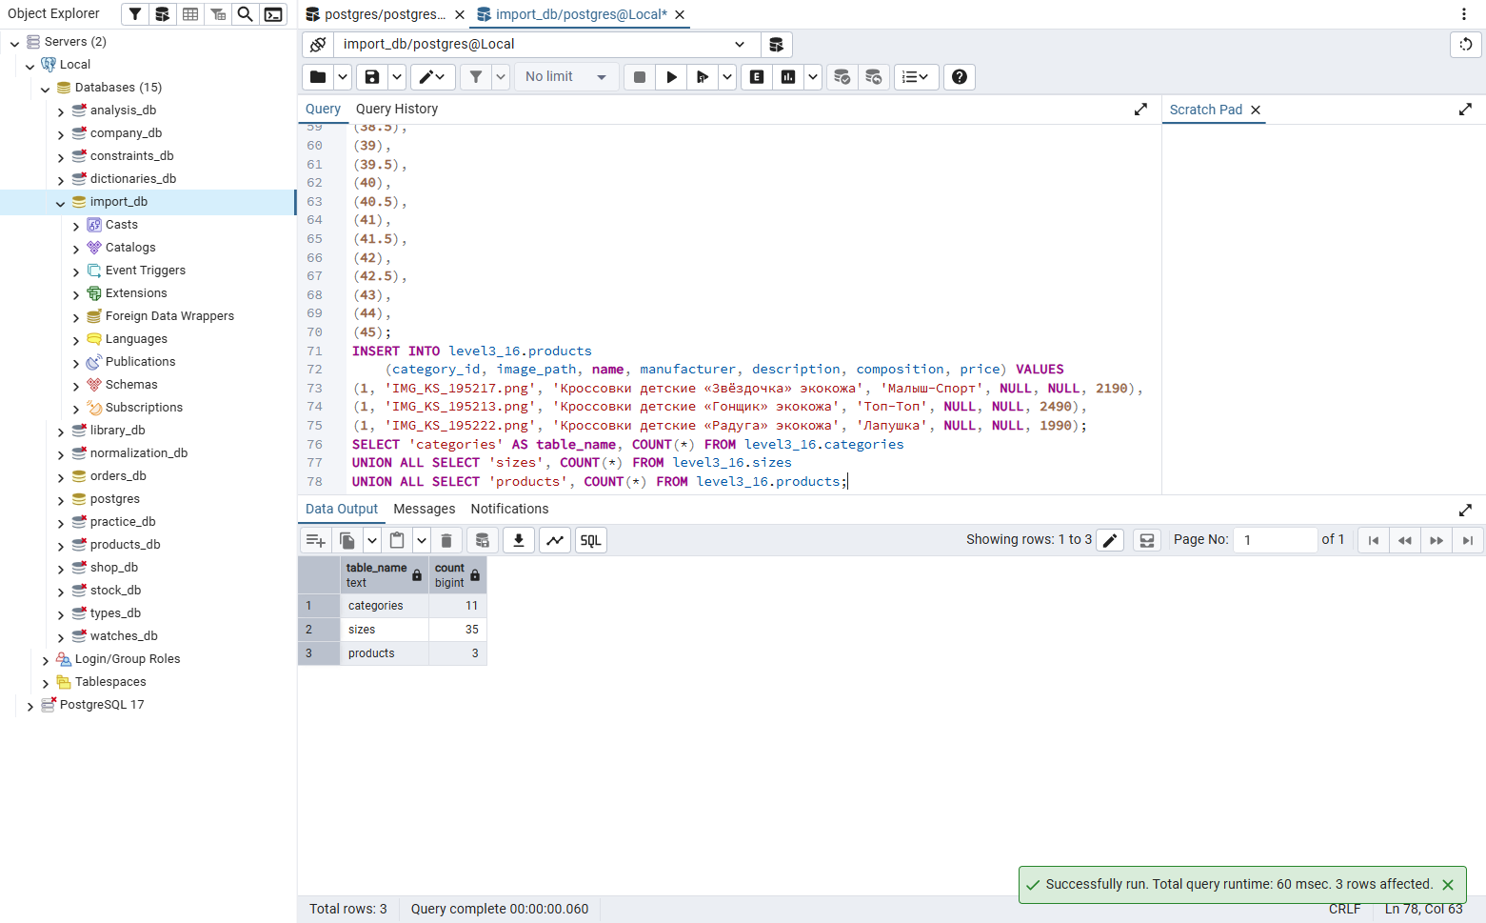

🔍 ПРОВЕРКА ПОНИМАНИЯ (5 минут)
Ответьте на вопросы:
1. Что такое импорт данных?
Загрузка данных из внешнего файла в таблицы базы данных.
2. Зачем нужен импорт?
Чтобы быстро перенести готовые данные и не вводить каждую запись вручную.
3. Какие файлы импортируем?
В учебном примере Products_import.xlsx и Sizes_import.xlsx; в варианте 27 — Products_import.xlsx и Variants_import.xlsx.
4. Какие способы импорта бывают?
Через pgAdmin/CSV, Python, SQL INSERT или подготовку данных в Excel.
5. Что такое INSERT?
INSERT добавляет строку или несколько строк в таблицу.
6. Как проверить импорт?
Выполнить SELECT COUNT(*) и посмотреть часть загруженных строк.
7. Что такое SELECT COUNT(*)?
Запрос, который возвращает число строк таблицы.
8. Как импортировать справочник?
Создать таблицу, подготовить значения, выполнить INSERT и проверить количество.
9. Как импортировать товары?
Сопоставить колонки файла с полями products, выполнить INSERT и проверить строки.
10. Где это пригодится?
При загрузке данных заказчика и на демонстрационном экзамене.

📝 КОНТРОЛЬНЫЕ ВОПРОСЫ (10 минут)
Ответьте на вопросы:
1. Что такое импорт данных?
Загрузка данных из внешнего файла в таблицы базы данных.
2. Зачем нужен импорт данных?
Чтобы быстро перенести готовые данные и не вводить каждую запись вручную.
3. Какие файлы импортируем?
В учебном примере Products_import.xlsx и Sizes_import.xlsx; в варианте 27 — Products_import.xlsx и Variants_import.xlsx.
4. Какие способы импорта бывают?
Через pgAdmin/CSV, Python, SQL INSERT или подготовку данных в Excel.
5. Что такое INSERT?
INSERT добавляет строку или несколько строк в таблицу.
6. Что такое SELECT COUNT(*)?
Запрос, который возвращает число строк таблицы.
7. Как проверить импорт?
Выполнить SELECT COUNT(*) и посмотреть часть загруженных строк.
8. Сколько категорий?
В учебном примере 11 пар категории и подкатегории; в «Парфюмерии» 4 категории.
9. Сколько размеров?
В учебном примере 35 размеров; в «Парфюмерии» 3 объёма флакона.
10. Сколько товаров?
В показанном примере 3 строки товаров; в исходном файле «Парфюмерии» 31 товар.
11. Как импортировать справочник?
Создать таблицу, подготовить значения, выполнить INSERT и проверить количество.
12. Как импортировать товары?
Сопоставить колонки файла с полями products, выполнить INSERT и проверить строки.
13. Что делать, если импорт не удался?
Проверить формат и типы данных, сообщение об ошибке, откатить неудачную загрузку и повторить.
14. Где это пригодится на ДЭ?
При подготовке базы данных предметной области и проверке импортированных строк.
15. Приведите пример импорта.
INSERT INTO perfume16.variants (volume_ml) VALUES (30), (50), (100);

🎯 ИТОГИ ПАРЫ (5 минут)

Что вы узнали?

Как готовить данные Excel и загружать их в таблицы PostgreSQL.
№ | Знание | Отметка
1 | Что такое импорт | ☑
2 | Зачем импорт | ☑
3 | Способы импорта | ☑
4 | Как импортировать справочники | ☑
5 | Как импортировать товары | ☑

Что вы сделали?

Импортировал справочники и товары учебного примера и «Парфюмерии», проверил количество строк.
№ | Действие | Отметка
1 | Открыли файлы | ☑
2 | Изучили структуру | ☑
3 | Импортировали categories | ☑
4 | Импортировали sizes | ☑
5 | Импортировали products | ☑
6 | Проверили импорт | ☑
7 | Своя тема | ☑
8 | Вставили скриншоты | ☑

Рефлексия
Что было легко?
Проверять результат запросом SELECT COUNT(*).
Что было сложно?
Сохранить дробные размеры и правильно связать товары с категориями.
Что нужно повторить?
Порядок загрузки связанных таблиц и типы данных.
Какой уровень задания вы выполнили?
☐ Уровень 1 (базовый)
☐ Уровень 2 (средний)
☑ Уровень 3 (повышенный)

🎓 ПОДГОТОВКА К МИНИ-ДЭ (5 минут)

Что будет на Мини-ДЭ №1 (21.10)
Задание: создать БД для своей предметной области (полностью, по образцу ДЭ).
Требования:
№ | Что | Как
1 | ER-диаграмма | PDF
2 | Структура БД | 3НФ
3 | PRIMARY KEY | У каждой таблицы
4 | FOREIGN KEY | Все связи
5 | Именование | snake_case
6 | Импорт данных | Из Excel
7 | Скрипт БД | CREATE + INSERT
8 | Типы данных | Правильные

Что нужно повторить
№ | Что | Пара
1 | Анализ предметной области | 6
2 | Нормализация до 3НФ | 7
3 | Анализ схем | 8
4 | ER-диаграмма | 9
5 | ER в PDF | 10
6 | Справочники | 11
7 | Таблица товаров | 12
8 | Таблица остатков | 13
9 | Сопоставление требований | 14
10 | Таблицы users, roles, orders | 15
11 | Импорт данных | 16

Что выложить в GitHub
№ | Что | Файл
1 | ER-диаграмма | ERD_mir_chasov.pdf
2 | Скрипт БД | mir_chasov.sql
3 | Файл БД | mir_chasov.db
4 | Скриншот | SELECT COUNT(*)

📊 КРИТЕРИАЛЬНОЕ ОЦЕНИВАНИЕ
№ | Критерий | Баллы | Ваш балл
1 | Файлы открыты | 0–2 | 2
2 | Структура изучена | 0–2 | 2
3 | categories импортирована | 0–2 | 2
4 | sizes импортирована | 0–2 | 2
5 | products импортирована | 0–2 | 2
6 | Импорт проверен | 0–2 | 2
7 | Своя тема | 0–2 | 2
8 | Разноуровневое задание | 0–2 | 2
9 | Проверка понимания | 0–2 | 2
10 | Скриншоты вставлены | 0–2 | 2
11 | Контрольные вопросы | 0–2 | 2
12 | Подготовка к Мини-ДЭ | 0–2 | 2
13 | Рефлексия | 0–2 | 2
ИТОГО |  | 26 | 26
Оценка:
- 24–26 баллов — «Отлично»
- 19–23 баллов — «Хорошо»
- 13–18 баллов — «Удовлетворительно»
- 0–12 баллов — «Неудовлетворительно»

📤 РАЗМЕЩЕНИЕ РЕЗУЛЬТАТОВ В GITHUB
Репозиторий: up11-project-ermilov
Преподаватель добавлен: mawr89-rgb
Что выложить после пары:
№ | Что | Файл | Папка
1 | Рабочая тетрадь | rabochaya-tetrad-para-16.md | workbooks/
2 | SQL-скрипт | 13_import_1.sql | src/db/
3 | Скриншоты | screenshot_16_*.png | screenshots/para-16/
Команды Git:
bash
git add workbooks/rabochaya-tetrad-para-16.md
git add src/db/13_import_1.sql
git add screenshots/para-16/
git commit -m "Пара 16: Импорт данных (часть 1)"
git push origin main
Проверка:
№ | Что проверено | Отметка
1 | Рабочая тетрадь выложена | ☑
2 | SQL-скрипт выложен | ☑
3 | Скриншоты выложены | ☑
4 | Коммит сделан | ☑
5 | Push выполнен | ☑
6 | Преподаватель добавлен | ☐
7 | Инвайт выслан | ☑
8 | Инвайт принят | ☐
Ссылка на репозиторий: https://github.com/EDEstud-mc/up11-project-ermilov

📚 ДОМАШНЕЕ ЗАДАНИЕ

Что делать дома
1. Импортировать данные для 3 тем:
№ | Тема | Справочники | Товары
1 | Мир часов | categories, sizes | products
2 | Книжный мир | genres, formats | books
3 | ТехноМир | brands, colors | gadgets
2. Вставить данные:
Таблица | Записей
categories | 5
sizes | 10
products | 10
ИТОГО | 25
3. Проверить импорт:
№ | Что | Как
1 | categories | SELECT COUNT(*)
2 | sizes | SELECT COUNT(*)
3 | products | SELECT COUNT(*)
4. Сделать скриншоты (5–7):
№ | Что | Сколько
1 | categories | 1
2 | sizes | 1
3 | products | 2
4 | Проверка COUNT | 3
5. Выложить в GitHub:
bash
git add src/db/homework_16.sql
git add screenshots/homework-16/
git commit -m "ДЗ 16: Импорт данных"
git push origin main

Шаблон для своей темы
text
ИМПОРТ:
1. Открыть файл [название].xlsx
2. Подготовить данные
3. Подключиться к БД
4. Загрузить данные
5. Проверить: SELECT COUNT(*)

Пример для понимания
Мир часов:
python
import pandas as pd
import psycopg2

conn = psycopg2.connect(
host="localhost",
port=5432,
database="mir_chasov",
user="postgres",
password="123"
)
cursor = conn.cursor()

# Чтение Excel
df = pd.read_excel("Products_import.xlsx")

# Вставка
for _, row in df.iterrows():
cursor.execute(
"INSERT INTO products (name, price) VALUES (%s, %s)",
(row['Наименование товара'], row['Цена'])
)

conn.commit()
cursor.close()
conn.close()

Зачем это нужно
№ | Что | Зачем
1 | Импорт | Навык работы с данными
2 | Справочники | База для БД
3 | Товары | Основные данные
4 | Проверка | Понимание
5 | Скриншоты | Доказательство
6 | GitHub | Портфолио

Критерии оценки ДЗ
№ | Критерий | Баллы
1 | Справочники импортированы | 0–3
2 | Товары импортированы | 0–3
3 | Проверка импорта | 0–2
4 | Скриншоты | 0–2
5 | GitHub | 0–2
ИТОГО |  | 12

📋 ПРИЛОЖЕНИЯ

Приложение 1: Файлы для импорта
№ | Файл | Что содержит
1 | Products_import.xlsx | Товары
2 | Sizes_import.xlsx | Размеры

Приложение 2: Способы импорта
№ | Способ | Плюсы | Минусы
1 | Через pgAdmin | Просто | Только CSV
2 | Через Python | Гибко | Нужен код
3 | Через SQL | Быстро | Нужен формат
4 | Через Excel | Привычно | Ограничения

Приложение 3: Алгоритм импорта
№ | Шаг
1 | Открыть файл
2 | Проверить данные
3 | Подготовить данные
4 | Подключиться к БД
5 | Загрузить данные
6 | Проверить

Приложение 4: Шаблон для своей темы
text
ИМПОРТ:
1. Открыть файл [название].xlsx
2. Подготовить данные
3. Подключиться к БД
4. Загрузить данные
5. Проверить: SELECT COUNT(*)

Приложение 5: Пример для понимания
Пример 1. Импорт справочника:
python
import pandas as pd
import psycopg2

conn = psycopg2.connect(
host="localhost",
port=5432,
database="mir_chasov",
user="postgres",
password="123"
)
cursor = conn.cursor()

df = pd.read_excel("Products_import.xlsx")

for _, row in df.iterrows():
cursor.execute(
"INSERT INTO products (name, price) VALUES (%s, %s)",
(row['Наименование товара'], row['Цена'])
)

conn.commit()
cursor.close()
conn.close()
Пример 2. Проверка импорта:
sql
SELECT COUNT(*) FROM products;

✅ ПРОВЕРКА ВЫПОЛНЕНИЯ
№ | Что проверено | Отметка преподавателя
1 | Файлы открыты | ☐
2 | Структура изучена | ☐
3 | categories импортирована | ☐
4 | sizes импортирована | ☐
5 | products импортирована | ☐
6 | Импорт проверен | ☐
7 | Своя тема | ☐
8 | Разноуровневое задание | ☐
9 | Проверка понимания | ☐
10 | Скриншоты вставлены | ☐
11 | Контрольные вопросы | ☐
12 | Подготовка к Мини-ДЭ | ☐
13 | Рефлексия | ☐
Оценка: _________________
Подпись преподавателя: _________________
Дата: «___» __________ 2026 г.

📖 РЕКОМЕНДУЕМЫЕ ИСТОЧНИКИ
- Официальная документация PostgreSQL 18: https://www.postgresql.org/docs/18/
- Голицына О.Л. Основы проектирования баз данных. — М.: Форум, 2021.
- КИМ 09.02.07-2-2027 (демонстрационный экзамен).
- Электронный тренажёр «Упражнения по SQL»: https://sql-ex.ru/
Рабочая тетрадь разработана для УП.11
Пара № 16: Импорт данных (часть 1)
Продолжительность: 90 минут
Руководитель практики: _________________ / _______________
Дата: «___» __________ 2026 г.

